412 Energieübertragung
Zentrale Frage:
„Woher kommt die Energie?“
Material: | Ziele:
- Energiebox 1  - AB zur Einführung EÜK  - AB Beispiele EÜK  - AB Energieträger EÜK  - Karten für Energieflussdiagramme (groß/klein) | - Anhand eines prototypischen Beispiels wird das Beschreiben mit Energieübertragungsketten (EÜK) und Energieflussdiagramme erlernt.  - verschiedene Situationen mit Energieübertragungsketten (EÜK) und Energieflussdiagramme beschreiben  - Fossile und regenerative Energieträger anhand von EÜK unterscheiden
Hinweise:
Fachlicher Hintergrund und technische Hinweise:
- 4103_Energiebox_1.docx
Didaktische und methodische Hinweise:
- Am Kontext der elektrischen Energieversorgung lernen die Schülerinnen und Schüler das Arbeiten mit Energieübertragungsketten und Energieflussdiagrammen (siehe 4002_Fachdidaktische_Grundlagen.docx, Abschnitte 2.1 und 3.3).
- siehe Hinweise in 4104_E-Fluss_Uebertragung_gross.docx
- Mögliches Tafelbild (mit der Klasse entwickelt):
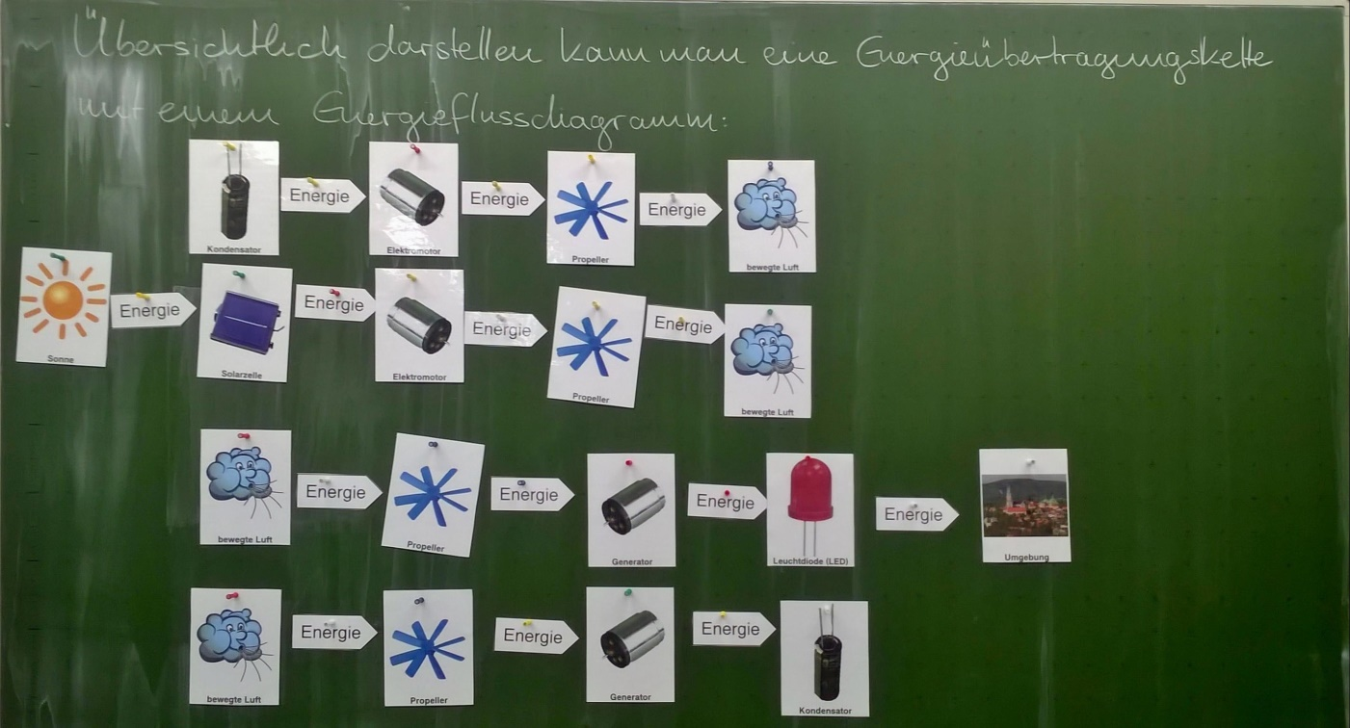
(C.-J. Pardall)

